Introducere
Pe parcursul ultimilor 10 ani, comerţul electronic (numit frecvent ElectronicCommerce sau E-Commerce) a devenit segmentul cu cea mai accelerata rata de crestere in industria retail. Se aproximeaza ca un numar de 20,000 de magazine online sunt lansate in fiecare zi, in jurul lumii, si este de asteptat ca rata de permeabilitate in piata pentru acest tip de servicii sa continue intr-un trend ascendent. Principalul avantaj al comerţului electronic este faptul ca oferă oportunitatea de a comercializa produse în întreaga lume intr-un mod rapid, prietenos si confortabil pentru cumparator, sporind astfel numărul de potenţiali clienţi al unei afaceri.
Pentru publicul larg si, in special pentru consumator, termenul “comerţ electronic” reprezintă efectuarea cumpărăturilor online. Cu toate acestea, comerţul electronic reprezinta mai mult decât procesul de cumpărare/vânzare de produse şi servicii. Alte tipuri de activitati cuprinse de acest termen sunt: schimburi şi negocieri efectuate între companii (procese de tip Business-toBusiness), procese interne ale companiilor pe care acestea le desfăşoară ca suport pentru activităţile de cumpărare (ex. aprovizionare/logistica, planificare, activitati financiare - sustinute in general prin platforme din categoria Enterprise Resourse Planning) si gestionarea continutului online (Content Management Systems).
De asemenea comerţului electronic implică transferul de documente - de la contracte sau comenzi, până la imagini sau înregistrări vocale. Comerţul electronic poate fi definit și ca un demers de cumpărare sau vânzare prin intermediul transmiterii de date la distanţă. Acest demers este specific politicii expansive a marketingului companiilor comerciale. Prin intermediul Internetului se dezvoltă o relaţie de servicii şi schimb de mărfuri între ofertant şi viitorul cumparător.
În anii 1990 compania IBM, printr-o campanie publicitară, a făcut popular şi termenul echivalent Electronic Business. Termenul de "e-business" a fost folosit pentru a defini utilizarea tehnologiilor Internet pentru îmbunătăţirea şi transformarea proceselor cheie dintr-o afacere. In definiţia dată de IBM, e-business reprezintă o modalitate de "acces securizat, flexibil şi integrat pentru desfăşurarea diferitelor afaceri prin combinarea proceselor şi sistemelor care execută operaţii de bază ale afacerilor cu cele ce fac posibilă găsirea informaţiilor pe Internet". Este important să intelegem că afacerile online nu se limiteaza doar la vânzarea produselor prin intermediul Internetului. Afacerile electronice presupun menținerea contactelor cu furnizorii, cu posibilii parteneri de afaceri, dar și cu clienții, promovarea produselor si/sau serviciilor oferite folosind mijloace electronice.

Modele de Comert Electronic
Aplicaţiile dezvoltate pentru comert electronic pot fi separate conceptual in următoarele modele:
- Magazine online (e-shop/web-stores): reprezinta un magazin electronic implementat cu ajutorul unei platforme web, si utilizat pentru marketingul şi vânzările de produse şi servicii. Criterile de continut functional pentru o astfel de platforma sunt de obicei urmatoarele:
  - Catalogul de produse si/sau servicii, cu descrieri tehnice şi comerciale pentru fiecare poziţie din catalog si, optional, posiblitati de sortare/filtrarea a continutului din catalog pe diverse criterii. Acest continut este gestionat in mod uzual printr-un mecanism de persistenta a datelor (spre exemplu, o baza de date, fisiere excel, etc.)
  - Mecanisme de preluare a comenzilor (e-mail, formulare de comanda, cos electronic de cumparaturi).
  - Posibilitatea posibilitatea efectuării on-line a plăţilor pentru comenzi (prin cărţi de credit sau alte variante electronice, precum Pay-Pal, Adyen sau, mai recent, criptomonede).
- Aprovizionarea electronică (eProcurement): reprezinta sistemele de procurare a bunurilor şi serviciilor. Un exemplu sunt platformele institutiilor publice publice organizează licitaţii.
- Magazine electronice universale : reprezinta o colecţie de magazine electronice, reunite sub o umbrelă comună, şi care, în general, acceptă aceleasi metode de plată, livrare, si comunicare cu clientul (E-bay, Amazon, E-mag).
- Platforme terte: reprezinta o colectie de magazine online (care apartin in general unor comercianti de talie mica sau utilizatori independenti) reunite intr-o comunitate virtuala unde fiecare membru poate oferi spre vanzare produse sau servicii, catre ceilalti utilizatori ai platformei, intr-o structura unitara din punct de vedere vizual si functional, care este pusa la dispozitie de o terta parte (Etsy, Freelancer).
- Furnizori de servicii pentru canalele de comerţ electronic: reprezinta servicii sunt specializate, cum ar fi asigurarea logisticii, plata electronică sau expertiza în managementul producţiei şi a stocurilor. Plata acestor servicii se face pe baza unor tarife sau a unei cote procentuale.
- Platforme de colaborare: cuprind un set de instrumente şi un mediu informaţional pentru colaborarea între companii. Acestea pot adresa funcţii specifice, cum ar fi concepţia sau proiectarea în colaborare. Câştigurile provin din managementul platformei (taxa de membru sau taxa de utilizare), şi din vânzări de instrumente specializate (pentru design, workflow şi gestiunea de documente).
In practica, aplicarea modelelor descrise mai sus, nu este strict delimitata, astfel incat implementarile comertului electronic utilizeaza de cele mai multe ori o combinatie intre doua sau mai multe modele.
Indiferent de modelul ales, implementarile vor trebui sa tina cont de un set comun de probleme, cum ar fi:
- Securitatea informatiilor, cu accent special pe datele personale ale utilizatorului, inclusiv detaliile platilor electronice
- Prezentarea continutului oferit spre vanzare intr-o maniera prietenoasa si intuitiva pentru utilizator
- Adaptarea rapida, si cu efort minim, la schimbarea cerintelor de busines
- Scalabilitate
- Integrarea cu sisteme software furnizate de terti

Problema abordata
Pe baza informatiilor descrise pana in acest punct, lucrarea de fata se va axa pe analiza si contructia unei solutii de comert online minim viabile, pentru o afacere de talie mica, dar cu un potential considerabil de dezvoltare pe termen mediu si lung. Problema centrala supusa analizei este implementarea unei arhitecturi suficient de flexibila si decuplata, ce se va putea adapta cu usurinta la diverse cerinte de schimbare din partea clientului, inclusiv integrarea cu API-uri externe sau chiar migrarea completa a platformei initiale, sau a stack-ului tehnologic.
In acelasi timp, implementarea va tine cont de aspectul foarte important al costurilor generate de construirea solutiei. Deoarece solutia va fi contruita pentru o firma cu buget limitat, analiza initiala va trebui sa tina cont de utilizarea tehnologiilor tip open-source, sau sa prezinte argumente solide pentru costurile generate de alte optiuni.
Nu in ultimul rand, solutia aleasa va trebui sa fie compatibilia cu metodologii de management al proiectului care impun colaborarea apropiata cu clientul, astfel incat ciclul de feedback intre cerintele tehnice, dezvoltator si produs, sa fie cat mai scurt. Prioritatea unei astfel de metodologii este satisfacerea nevoilor clientului prin livrarea la timp a softwareului. In acelasi timp, cererile de schimbare sunt binevenite, chiar şi în stadiile avansate ale dezvoltării, fara sa compromita livrarea unui soft funcţional.

Cerintele aplicatiei
Implementarea solutiei de e-commerce va urmari o serie de criterii functionale, care sa faciliteze o experienta cat mai placuta pentru utilizator, si sa stimuleze cresterea volumului de vanzari. In acelasi timp, solutia va oferi proprietarului o serie de modalitati pentru supravegherea, interactiune si modificare a continutului afisat.
Aceste criterii cuprind:
- Design dinamic si interactiv (responsive web design): dispozitivele mobile sunt o unealta nelipsita pentru cei care fac cumparaturi on-line. Consumatorii isi doresc sa navigheze pe internet de pe device-urile mobile preferate, fara vreun compromis asupra calitatii si a functionalitatilor puse la dispozitie. Un design dinamic va adapta automat interfata magazinului online la ecranul dispozitivului folosit pentru navigare.

- Interfata atractiva si usor de nagivat: pentru a stimula o experienta de cumparare cat mai placuta, solutia propusa va trebui sa prezinte o interfata placut estetica, si intuitiva, care sa ajute potentialul cumparator la fiecare pas al procesului de cumparare. Catalogul de produse va trebui prezentat clar, la o calitate suficient de buna, si va trebui sa mentina o balanta optima in ceea ce priveste informatiile oferite utilizatorului. Mandatorii vor fi posibilitatile de cautare si filtrare pe diferite criterii, cum ar fi pret, gama, culoare sau brand, astfel incat utilizatorul sa poata gasi ceea ce cauta in cel mai scurt timp, si cu minim de efort. In acelasi timp, solutia va pune la dispozitie si posibilitati de interactiune directa intre consumator si continutul site-ului, prin sisteme de rating, formulare de contact vizibile si usor de accesat din orice punct al aplicatiei, si integrarea cu platforme de socializare. Alte facilitati puse la dispozitia utilizatorului vor fi posibilitatea de a crea un cont, cu login securizat, care sa persiste informatii despre cumparator, adrese de livrare, lista de dorinte (wishlist) si istoricul de comenzi.

- Modalitate simplificata de ckeck-out: cosul de cumparaturi va fi vizibil pe parcursul intregii navigari in interiorul site-ului, si va permite consultarea rapida a continutului sau (fara click-uri suplimentare), astfel incat potentialul cumparator va avea in mod permanent o imagine de ansamblu asupra produselor pe care isi doreste sa le cumpere. De asemenea, utilizatorul va primi asistenta completa in procesul de check-out si va primi informatie comprehensiva despre timpii de livrare, servicii suplimentare, modalitati alternative de plata, precum si politici de retur.
- Securitatea informatiilor: magazinul online va fi accesat printr-o conexiune securizata, demonstrand potentialului cumparator ca atat datele personale, contul de utilizator, cat si efectuarea platilor se va face intr-un mod corespunzator cu standardele de securitate necesara. Suplimentar, magazinul va trebui sa fie compliant cu standardele europene pentru procesarea datelor personale, conform accordului intrat in vigoare la data de 25 mai 2018 (GDPR).

- Performata optima: solutia propusa va trebui sa suporte incarcarea rapida a paginilor web, pe majoritatea browserelor populare (Chrome, Edge, Mozilla), dar si pe cele mai importante sisteme de operare mobile (Android, iOS). Un considerent special de performanta va fi si gestionarea incrementelor neasteptate ale volumului de trafic online (spre exemplu cresterea numarului de utilizatori cu ocazia unor promotii exceptionale, tip black-Friday).

- Solutii pentru persitenta datelor: platforma de e-commerce va fi conectata la unul sau mai multe sisteme de gestionare a datelor.
- Solutii pentru gestionarea continutului online: proprietarul solutiei va dori sa modifice catalogul de produse fara a interveni direct asupra bazei de date, astfel incat va fi necesar ca magazinul online sa contina o modalitate de interactiune cu solutiile de persistena a datelor integrate.
- Solutii pentru gestionarea vanzarilor si achizitiilor: proprietarul solutiei va dori sa aiba o imagine de ansablu asupra unor elemente care asigura raspunsul rapid si satisfactia consumatorului in urma procesului de cumparare, precum:
  - Volum si istoric de vanzari
  - Comenzi plasate si statusul lor
  - Livrari efectuate si livrari in asteptare
  - Nivele de stoc si comenzi pentru depozit
  - Comenzi speciale si rezervari
  - Oferta de servicii adiacente
  - Comenzi de achizitie la furnizori

- Integrarea cu alte servicii: solutia propusa va trebui sa ia in considerare nevoile actuale sau viitoare de integrare cu platforme software furnizate de terte parti. Exemple in acest sens sunt furnizorii pentru diverse optiuni de plati, platforme ERP, furnizorii de servicii de livrare, sisteme electronice apartinand bancilor, etc.

Alegerea solutiei de implementare
Luand in considerare cerintele expuse in sectiunea anterioara, dar si limitarea de costuri impusa de client, urmatorii pasi de analiza se vor concentra pe alegerea unei solutii optime de implementare a magazinului online. In general, clientii care isi doresc sa faca pasul catre comertul online au doua optiuni principale: pot opta pentru una din multele solutii deja existente pe piata (out-of-the-box), pe care o vor customiza in functie de nevoi, sau pot crea un magazin online de la zero. Vom analiza in continuare argumentele pentru fiecare optiune.

Justificarea metodei alese
In urma analizei de solutii existente pentru implementarea unei solutii de e-commerce, am decis construim magazinul online de la zero, pe baza tehnologiilor Microsoft, pronind de la cel mai recent framework existent pe piata la data acestei lucrari, respectiv ASP.NET Core 2.1.1. In continuare vom detalia motivele acestei alegeri.
Prin dezvoltarea platformei .NET Core, Microsoft a facut un pas important in directia tehnologiilor web. Inca de la aparitia sa, in 1996, platforma ASP.NET a permis dezvoltarea si mentinerea unui fundament de cod pentru aplicatii web. ASP.NET a primit de-a lungul anilor o serie considerabila de modificari, insa la baza platformei a ramas mereu aceiasi structura, respectiv WebForms. Aceasta fundatie a creat o serie de probleme, printre care arhitectura monolitica, dependenta de IIS ca server web si, prin urmare, dependenta de sistemul de operare Windows, control scazut asupra structurilor HTML si dificultatea testarii. In plus, .NET nu a fost creat cu conceptul de cloud in minte, astfel incat evolutia web-ului si cerintele pietii au ajuns rapid sa depseasca aceasta platforma, si capabilitatile sale. In consecinta, Microsoft a decis sa dezvolte stack-ul .NET Core, focusat pe dezvoltare rapida si flexibila, de-a lungul diferitelor sisteme (cross-platform). In 2016, dupa numeroase lansari beta, ASP.NET Core a fost lansat, iar in August 2017 a urmat si primul update major, respectiv ASP.NET Core 2.0. Dupa cum am mentionat deja, .NET Core este cross-platform, asadar dependenta de sistemul de operare Windows a fost eliminata. Aplicatiile bazate pe .NET Core vor putea fi rulate cu aceiasi usurinta pe siteme Linux si Mac. Acest lucru este posibil deoarece .NET Core nu este o imbunatatire, ci mai degraba o rescriere a codului de baza ASP.NET, iar aceasta rescriere a fost efectuata cu conceptul cloud-first in minte, fiind optim adaptat la cerintele curente pentru dezvoltarea aplicatiilor web. Nu in ultimul rand, este important de mentionat ca .NET Core este complet open-source, asadar nu prezinta costuri aditionale de licentiere si utilizare; mai mult, poate fi folosit cu orice editor de text, si gazduit cu Docker ca si server web, eliminand astfel dependenta programatorilor de tool-urile specifice Microsoft, precum Visual Studio si IIS.
Un alt motiv important pentru alegerea acestei platforme este ecosistemul Microsoft, puternic orientat pe oferirea de solutii complete pentru business. Acest aspect ofera clientului posibilitati de exindere si scalabilitate potrivite cu ritmul de crestere al afacerii sale. Iata cateva exemple de produse Microsoft care vin in completarea nevoilor de business pe care le poate avea o platforma de comert online, de-a lungul timpului, si care pot fi integrate si utilizate cu efort minim:
- Solutii ERP (Enterprise Resource Planning): Microsoft ofera pachetul de aplicatii numit Dynamics, pentru genstionarea resurselor companiei, inclusiv gestiune de stoc, inventar si depozit, managementul de vanzari, livrari, retur si achizitii, gestiunea resurselor umane, management si planificare financiara. In functie de dimensiunea afacerii sale, utilizatorul poate opta pentru Dynamics NAV, destinat afacerilor de talie mica si mijlocie, sau pentru Dynamics AX (competitor direct al solutiei SAP) pentru afaceri de talie mare. Mai jos se poate observa o captura de ecran a paginii de start pentru aplicatia Microsoft Dynamics NAV.
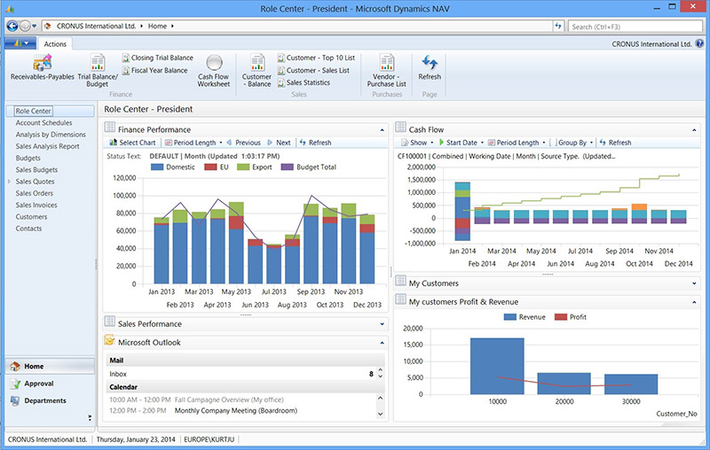
Un avantaj suplimentar al acestui pachet de aplicatii este portabilitatea nativa pe platforme mobile:

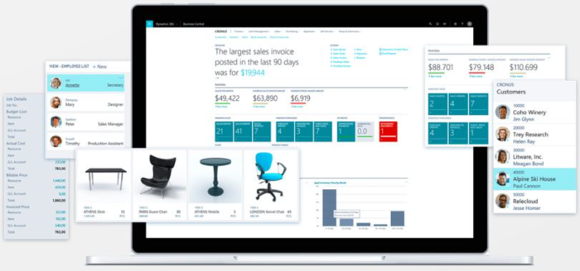

- Solutii de analiza a datelor : PowerBI este un exemplu de aplicatie Microsoft ce ofera capabilitati extinse de analiza si vizualizare a datelor, reunite sub un concept unitar cunoscut sub numele de Business Intelligence. PowerBI se poate conecta nativ la surse de date gazduite in SQL Server, Azure sau Excel, oferind utilizatorului posibilitatea de a urmari evolutia afacerii sale intr-un mod dinamic si comprehensiv. In plus, aspectul dashboard-ului este complet customizabil.
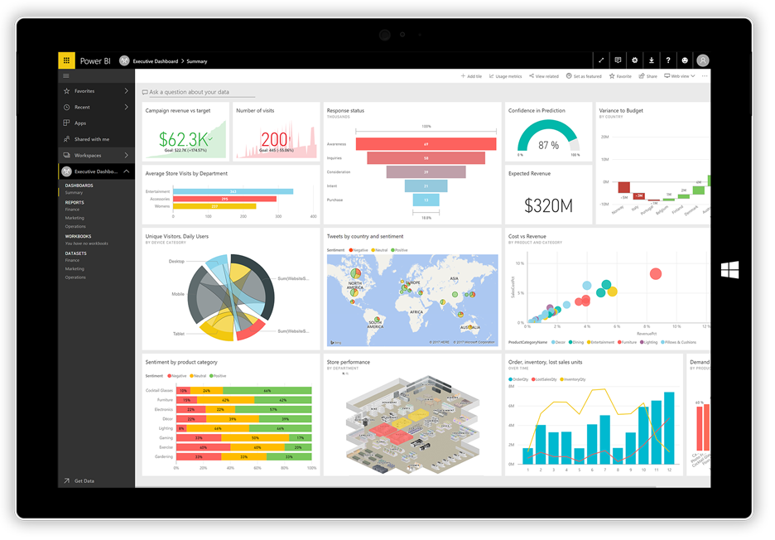

- Solutii CRM (Customer Resource Management system): o solutie populara pentru gestionare de clienti, contacte, lead-uri de vanzari si campanii de marketing este Microsoft Dynamics CRM.
- Solutii de gestiune a documentelor: Sharepoint Online este o platforma colaborativa de stocare, acces, management, versionare, distributie si editare a documentelor, care vine in completarea pachetului Office, si care ajuta companiile in organizarea si automatizarea task-urile zilnice
- Solutii pentru persistenta datelor: Microsoft ofera solutii on-premise (SQL Server ) si cloud-ready (Microsoft SQL Azure) pentru gestionarea datelor, ambele fiind recunoscute ca lideri de piata datorita calitatii. Cu toate acestea, este important de mentionat ca .NET Core nu este limitat la utilizarea acestor resurse, deoarece se poate integra usor si cu alte tipuri de baze de date, inclusiv non-relationale (MongoDb, Firebase, etc.)
- Solutii de infrastructura (IaaS – Infrastructure as a Service): din aceasta categorie fac parte solutiile cloud furnizate de Microsoft, precum Azure Cloud, Azure Service Fabric, Azure Containers (care a adaugat recent suport si pentru Kubernetes, o solutie populara pentru orchestrarea si scalarea containerelor). Astfel de solutii ofera beneficii precum gazduire, load-balancing, scalabilitate si deployment automat pentru aplicatii web. In acelasi timp utilizatorul are posibilitatea de a-si gestiona eficient costurile de infrastructura, avand optiunea de a plati in functie de nevoie si de planurile de extindere a business-ului. Acest tip de infrastructura sustine arhitectura orientata pe microservicii, un concept foarte util pentru solutiile e-commerce. Un exemplu simplu dar relevant in acest sens, este gazduirea diverselor componente utilizate de web-shop, precum plata online sau cosul electronic (micro-servicii) in containere separate si izolate, pentru un plus de securitate. In aceiasi idee, daca web-shop-ul are o crestere neasteptata in fluxul de utilizatori si, implicit in volumul de tranzactii care va trebui procesat, infrastructura este programata sa scaleze automat consumul de resurse , si sa previna imposibilitatea de a accesa site-ul. In toate aceste cazuri, costul de consum al resurselor va creste temporar pentru client, insa va scadea automat, odata cu descresterea volumui de trafic pe site. Mai jos se poate observa o schita generala a unei arhitecturi de servicii cloud.
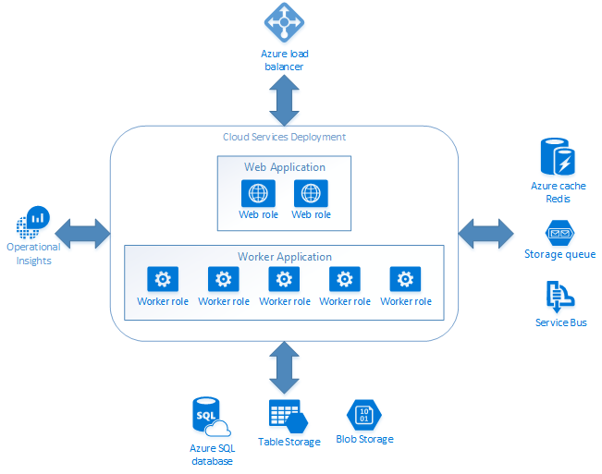
Este important de mentionat ca in cadrul acestui ecosistem, utilizatorul beneficiaza direct de servicii extinse de suport din partea Microsoft si a partenerilor sai certificati. Un beneficiu de asociere cu firme de solutii partenere Microsoft, este posibilitatea de a crea solutii customizate pentru probleme de business individuale. Spre exemplu platformele Dynamics NAV & AX pot fi customizate, prin intermediul partenerilor locali, pentru a se alinia la cerintele fiscale ale regiunii in care clientul isi opereaza afacerea.
Toate aplicatiile descrise anterior pot integrate cu solutia care face obiectul acestei lucrari printr-un layer izolat de servicii, asigurand astfel o decuplare suficienta intre componente, ceea ce va face o eventuala migrare sau inlocuire de componente un demers facil in viitor.

Arhitectura aplicatiei
